 | Informacje dla Uczestników  Mapka i obiekty

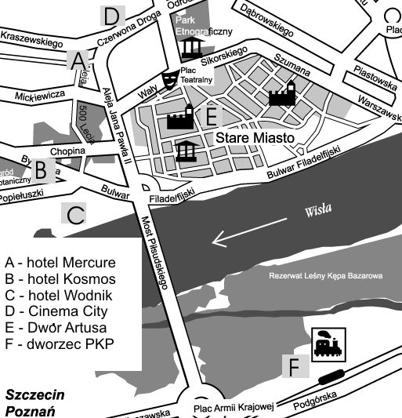

Dojazd autobusem z Dworca Głównego do hoteli:
m. in.linia nr. 22: trasa: DWORZEC GŁÓWNY > Kujawska, Plac Armii Krajowej, Most Piłsudskiego, Plac Rapackiego, Aleja Jana Pawła II, Czerwona Droga, …..
Pozostałe linie, rozkłady jazdy, a także informator turystyczny znajdują się w Internecie po adresem:
http://www.um.torun.pl/torun/turysta/praktyczne.php

Do Dworu Artusa i innych obiektów wykorzystywanych podczas konferencji dotrzecie Państwo pieszo. Wyjątkiem jest hotel Rubens. Jest on położony dalej i uruchomiliśmy bezpłatne dowozy – również wieczorami, tak by Uczestnicy mogli dłużej pozostać na Starówce.

W czasie wolnym zachęcamy do zwiedzenia Starego Miasta..

Więcej informacji oraz konferencyjnych aktualności znajdziecie Państwo na stronie internetowej Konferencji: www.oskko.edu.pl/kkds7/

